コスキン･エン・ハポン２０１４ご出演の皆様へ

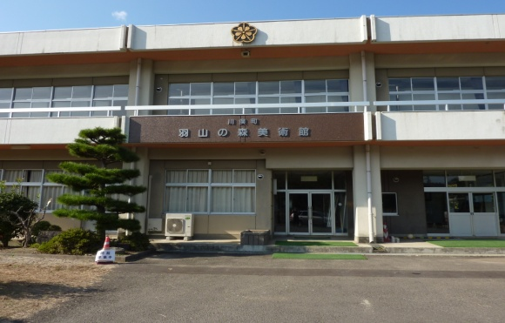

♪～昨年のコンサートのようす～♪
とき
平成２６年１０月１２日（日）
AM １１：００ ～ ＰＭ ３：００
ところ
羽山の森美術館（福島県伊達郡川俣町大字西福沢字山枡内20）
※メイン会場の中央公民館より車で5分
（コンサート会場へは、シャトルバスを運行いたします。）
お申し込み ９月１２日（金）まで
- 演奏時間は、準備時間等も含め１グループ３０分です。
- 美術館コンサートへのご出演は、メインステージの出演予定時間の前後２時間をさけてお申し込みください。
なお、出演希望時間が重複した場合には、事務局にて時間を調整させていただ
きますのでご了承願います。
♪主催 ノルテハポン 共催 羽山の森美術館
♪-----------♪きりとり線♪-------------♪
羽山の森美術館出演申込書
出演日 １０月１２日(日) 出演希望時間（○をつけてください）
11:00～11:30 11:30～12:00 12:00～12:30 12:30～13:00 13:00～13:30 13:30～14:00 14:00～14:30 14:30～15:00

グループ名（団体名・大学名）
住 所 〒
代表者氏名
電話番号

